1. Breve explicación del funcionamiento general del sistema
El sistema del concesionario fue desarrollado utilizando PHP, MySQL y phpMyAdmin. Su objetivo principal es permitir administrar la información del concesionario de manera organizada y sencilla.
A través del sistema se pueden gestionar los datos de los vehículos, consultar la información almacenada y realizar diferentes operaciones sobre la base de datos, como agregar, modificar, eliminar y visualizar registros.
PHP se encarga de conectar la página web con la base de datos MySQL, donde se guarda toda la información para poder utilizarla cuando sea necesario.
El usuario puede acceder una vez ingresado sus datos y vera un panel con la información suya además podrá visualizar un catalogo con todos los modelos disponibles y ahí podrá comprar si el usuario lo desea.
El administrador tendrá acceso a la misma información que el usuario, pero además podrá, permitir registrar nuevos usuarios desde el panel administrativo. Mostrar un listado de los usuarios registrados. Incorporar un buscador por nombre, apellido, DNI o correo electrónico. Permitir editar los datos de un usuario existente. Permitir archivar usuarios sin eliminar definitivamente sus registros. Incorporar una sección para consultar los usuarios archivados y reactivar sus cuentas.
2. Capturas de pantalla de las principales funcionalidades
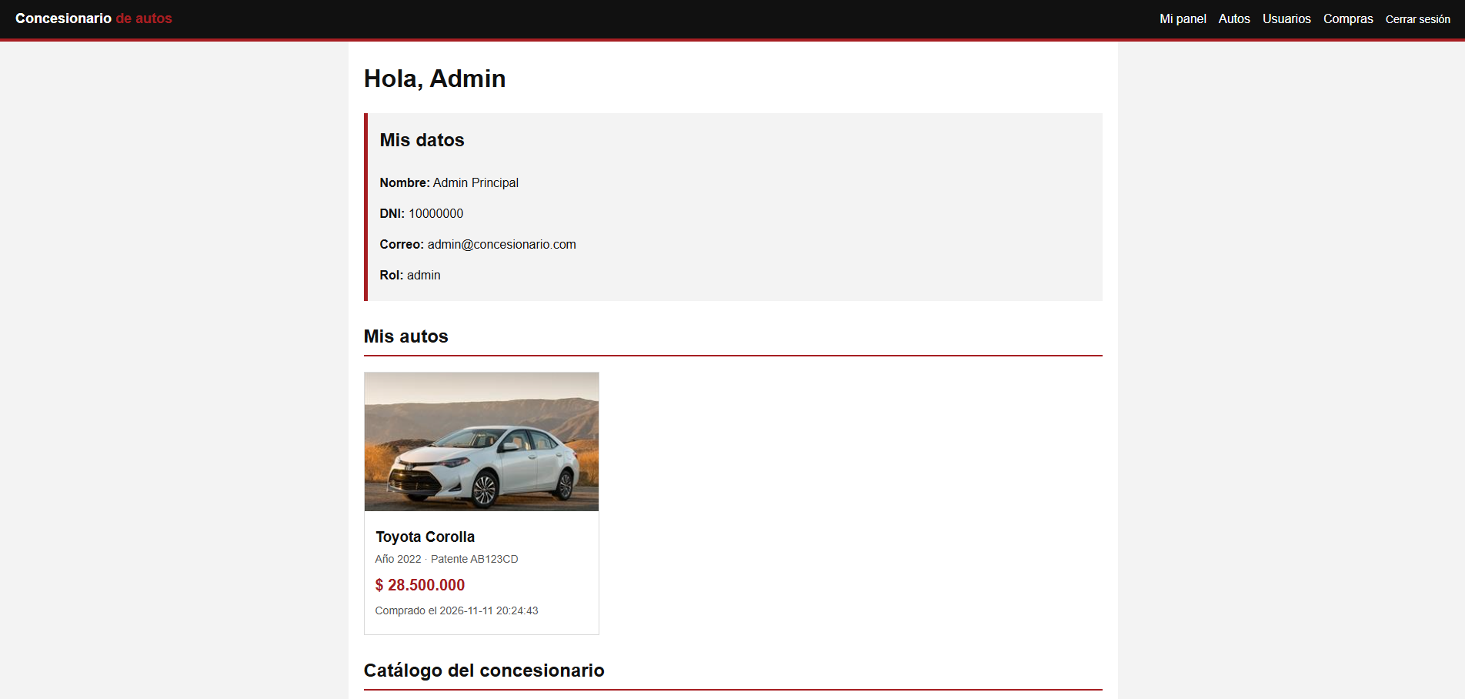
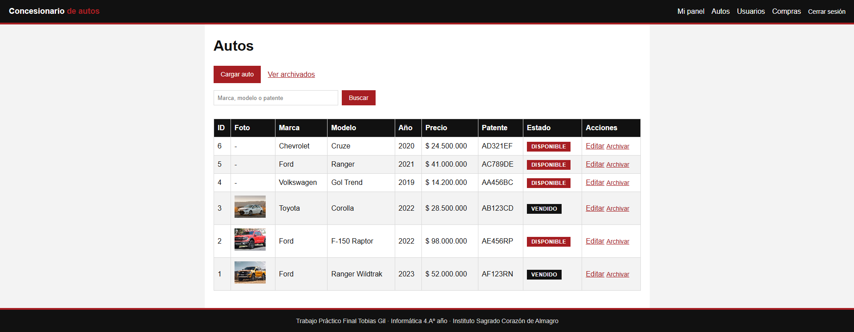
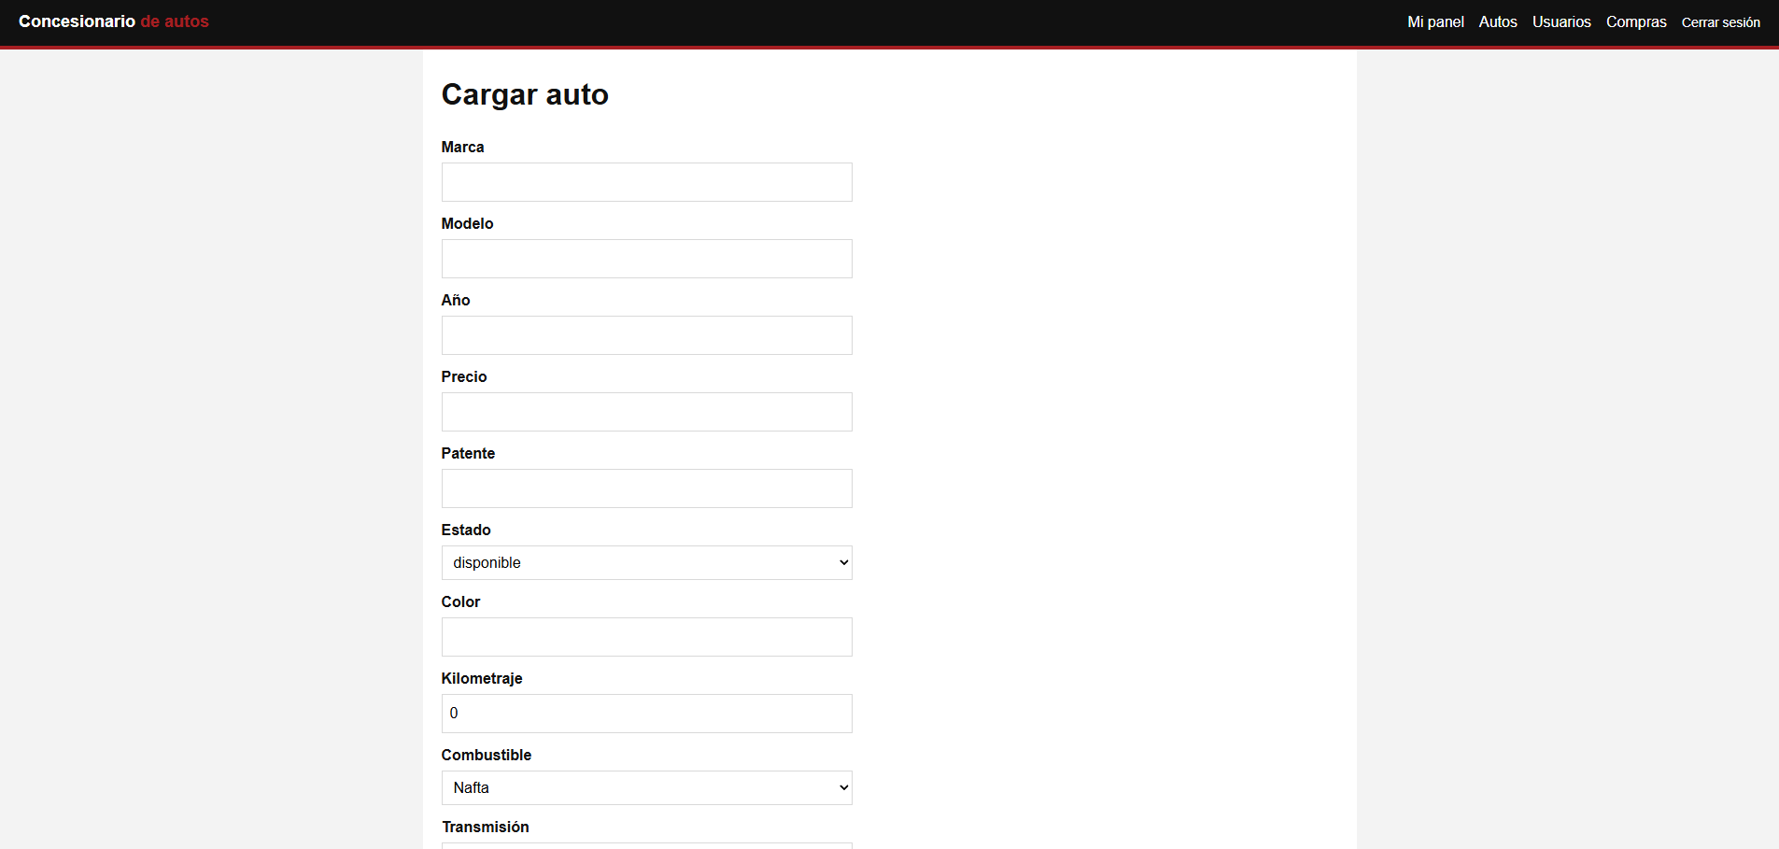
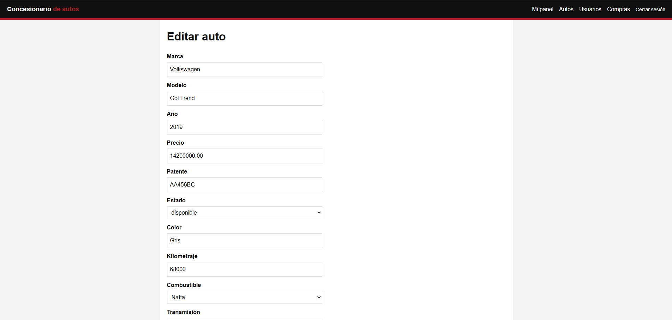
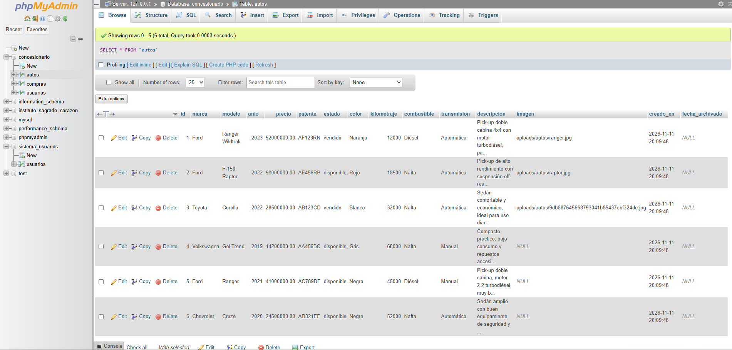
3. Descripción de las medidas de seguridad implementadas
Para proteger la información del sistema se deben tener en cuenta diferentes medidas de seguridad.
Entre ellas se encuentran:
- Validación de datos: se controla que los campos obligatorios estén completos y que la información ingresada sea correcta.
- Consultas preparadas: se pueden utilizar consultas preparadas de PHP para evitar ataques de inyección SQL.
- Control de formularios: se verifica la información enviada antes de guardarla en la base de datos.
- Conexión con la base de datos: los datos de conexión se mantienen separados del resto del código para facilitar su protección.
- Confirmación de acciones: antes de eliminar un vehículo, se puede solicitar una confirmación para evitar borrar información por error.
- Las contraseñas no deben almacenarse como texto plano. Se deberá utilizar `password_hash()` para guardarlas y `password_verify()` para comprobarlas.
- Las funciones administrativas deberán comprobar que el usuario tenga el rol de administrador.
- Las acciones de edición, archivado y reactivación deberán validar los datos recibidos y contar con las protecciones necesarias contra solicitudes no autorizadas.
- No se deberán mostrar contraseñas ni sus hashes en las pantallas del sistema.

